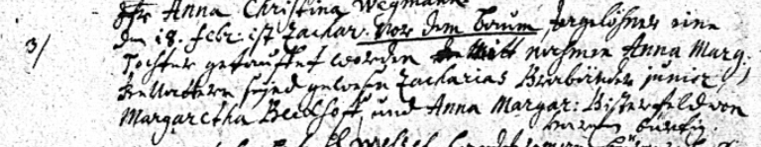

Kirchenbuch St. Nicolai zu Dortmund 1725, Archion Bild 22 in „Taufen 1714 – 1735“
Abschrift:
„3) den 18. Febr. ist Zachar. vor dem Baum Tagelöhner seine Tochter getauft worden mit Nahmen Anna Marg.: Gevattern seynd gewesen Zacharias Brabänder junior, Margaretha Beckhoff und Anna Magar: Bisterfeld von Harpen bürtig“.

